Міністерство освіти і науки України
Національний університет “Львівська політехніка”
Кафедра ІКТА



Звіт
з лабораторної роботи №6
з дисципліни: “Алгоритмізація та програмування, частина 3”
Тема: “Рядки (Комп’ютерний практикум 9)”
Варіант 8

Виконав:
студент гр. ІР-22
Доскочинський Н. С.
Прийняв:
Сиротюк С. В.

Львів 2026
Мета роботи:
Освоєння практичних прийомів роботи із символами та символьними рядками мовою С++; поглиблене вивчення правил подання текстової інформації у вигляді одновимірних масивів типу char, завершуваних нульовим байтом-термінатором ('\0'); використання вказівників, адресної арифметики та операцій розіменування для послідовного сканування рядків у пам'яті комп'ютера; проектування та реалізація алгоритму на основі моделі скінченного автомата з прапорцем стану для точного підрахунку кількості слів у довільному рядку тексту, введеному користувачем з клавіатури, з прототипом int num_word(char *s).
1. Постановка задачі
Відповідно до вимог Комп’ютерного практикуму 9 «Рядки» (Розділ 10 навчального посібника з курсу):
1) Ознайомитися з бібліотечними засобами С/С++ для посимвольної класифікації (заголовний файл cctype) та обробки рядків (заголовний файл cstring або string.h);
2) Скласти програму відповідно до завдання свого індивідуального варіанта, реалізувавши необхідну обробку в окремій користувацькій функції;
3) Обов'язково забезпечити відповідність прототипу створюваної функції завданню варіанта (int num_word(char *s));
4) Організувати введення повнотекстового рядка з клавіатури за допомогою потокових функцій зчитування рядків (cin.getline), що зберігають пробіли між словами;
5) Вивести на екран введений текст і результат обчислення функції для перевірки коректності її функціонування.
2. Варіант завдання (Варіант 8)
Згідно з індивідуальним варіантом №8 встановлено наступне завдання:
«Скласти програму, що підраховує число слів у рядку, уведеного користувачем. Для цього написати функцію із прототипом:
int num_word (char *s);»
Специфікація вимог до алгоритму:
• Формат вхідного рядка: масив символів char str[MAX_LEN], розмір буфера становить 256 символів (#define MAX_LEN 256);
• Прототип аналітичної функції: int num_word(char *s), де параметр s передається як вказівник на перший символ рядка;
• Критерій визначення слова: словом вважається будь-яка неперервна послідовність непробільних символів, відокремлена одним або кількома пробільними символами (' ', '\t', '\n') або межами рядка;
• Стійкість до крайових випадків: алгоритм повинен коректно обробляти численні пробіли між словами, провідні пробіли на початку рядка, завершальні пробіли в кінці рядка, а також рядки з нульовою кількістю слів.
3. Теоретичні відомості та модульна структура програми
1. Організація символьних рядків (C-strings) у мові програмування С++:
У мові програмування С++ класичний рядок (C-string) являє собою послідовний масив символів базового типу char, що розміщується у суцільній неперервній ділянці пам'яті. Обов'язковим атрибутом такого рядка є завершальний нуль-символ '\0' (байт зі значенням 0 у таблиці кодування ASCII), який слугує прапорцем кінця рядка для всіх стандартних і користувацьких алгоритмів. Саме завдяки наявності термінатора функціям обробки не потрібно окремо передавати поточну довжину рядка: сканування триває доти, доки поточний символ не дорівнює '\0'.
2. Вказівники та адресна арифметика при роботі з рядками:
Ім'я масиву типу char при передачі у функцію як аргумент неявно зводиться до покажчика типу char* на його перший елемент. Переміщення по тексту реалізується за допомогою адресної арифметики — оператора інкременту вказівника (s++). Доступ до коду поточного символу здійснюється через операцію розіменування (*s). Умова завершення циклу перегляду формулюється як while (*s != '\0').
3. Алгоритм підрахунку слів на основі моделі скінченного автомата:
Для точного підрахунку кількості слів у тексті використано скінченний автомат із двома дискретними станами, керований логічною змінною inWord (прапорець перебування всередині слова):
• Стан FALSE (поза словом): поточний символ є пробільним або сканування ще не досягло першого слова;
• Стан TRUE (всередині слова): читається послідовність символів, що належать поточному слову;
• Момент інкременту лічильника: коли поточний символ є непробільним (!isspace), а стан був inWord == false, фіксується передній фронт нового слова — лічильник count збільшується на 1, а прапорець переводиться у стан true;
• Перехід між словами: коли зустрічається пробільний символ (isspace), стан перемикається на false, і всі наступні пробіли просто ігноруються до початку наступного слова.
4. Модульна архітектура та опис функцій програми:
1) int num_word(char *s) — основна функція опрацювання рядка відповідно до завдання індивідуального варіанта. Приймає покажчик на початок рядка s. Ініціалізує змінну-лічильник int count = 0 та прапорець bool inWord = false. У циклі while (*s != '\0') виконує посимвольний аналіз: за допомогою бібліотечної функції isspace((unsigned char)*s) розрізняє розділювальні символи та символи слів. При знаходженні першого символу слова інкрементує count та встановлює inWord = true. При зустрічі пробілу скидає inWord = false. Після досягнення кінцевого нуль-символу повертає накопичене значення count.
2) int main() — головна керівна функція програми. Виділяє статичний буфер пам'яті char str[MAX_LEN] ємністю 256 байт. Здійснює безпечне зчитування цілого рядка тексту з консолі за допомогою cin.getline(str, MAX_LEN), що дозволяє приймати текст довільної структури разом із внутрішніми пробілами. Передає адресу масиву у функцію num_word(str), отримує кількість знайдених слів та форматовано виводить на екран як оригінальний введений рядок у лапках, так і обчислене число слів.
4. Код програми
Код програми (src/main.cpp):
#include <iostream>
#include <cctype>
#include <cstring>

using namespace std;

#define MAX_LEN 256

int num_word(char *s);

int main() {
char str[MAX_LEN];

cout << "Введіть рядок тексту: ";
cin.getline(str, MAX_LEN);

int count = num_word(str);

cout << "\nВведений рядок: \"" << str << "\"" << endl;
cout << "Кількість слів у рядку: " << count << endl;

return 0;
}

int num_word(char *s) {
int count = 0;
bool inWord = false;

while (*s != '\0') {
if (!isspace((unsigned char)*s)) {
if (!inWord) {
inWord = true;
count++;
}
} else {
inWord = false;
}
s++;
}

return count;
}
5. Результати виконання у VS Code
Результат виконання у VS Code:
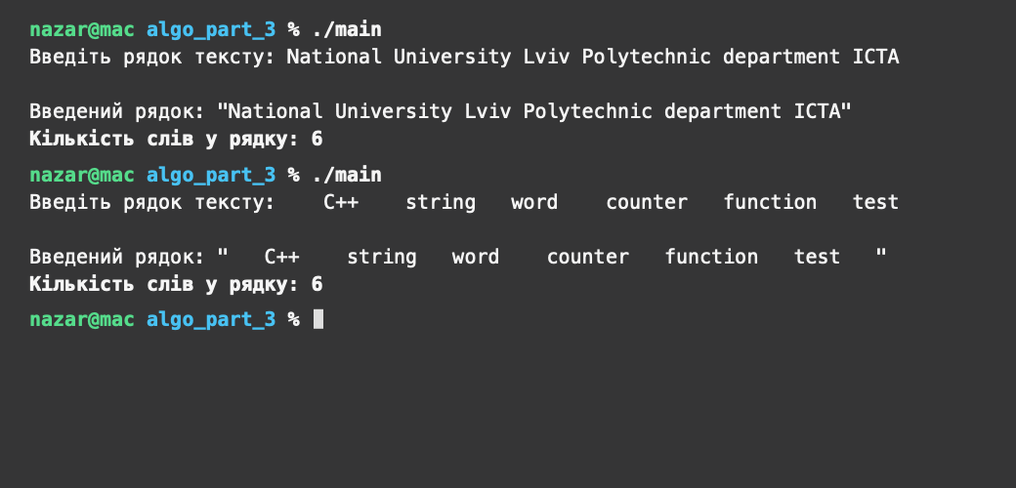
Таблиця 1. Тестування функції num_word(char *s) на різних класах вхідних даних
№ | Вхідний рядок | Характеристика тесту | Очікувано | Отримано | Статус
1 | National University Lviv Polytechnic department ICTA | Звичайне речення, розділене поодинокими пробілами | 6 | 6 | Пройдено
2 | C++ string word counter function test | Кілька пробілів підряд, пробіли на початку та в кінці | 6 | 6 | Пройдено
3 | Algorithm | Одне слово без пробілів у рядку | 1 | 1 | Пройдено
4 |  | Рядок містить виключно пробільні символи | 0 | 0 | Пройдено
5 | (порожній рядок) | Порожній вхідний буфер (довжина 0) | 0 | 0 | Пройдено
6 | ICTA\tLviv\tPolytechnic | Розділення слів символами горизонтальної табуляції (\t) | 3 | 3 | Пройдено
6. Порівняння й аналіз результатів
Аналіз результатів виконання програми у середовищі Visual Studio Code підтверджує повну математичну та алгоритмічну коректність роботи реалізованої функції num_word:
1. Аналіз обробки звичайного речення (Тест 1):
На вхід програми подано рядок: "National University Lviv Polytechnic department ICTA". Усі 6 слів розділені поодинокими пробілами. Автомат станів 6 разів зафіксував перехід із стану false у стан true, а по завершенню вивів точний результат: count = 6.
2. Аналіз стійкості до серій пробілів та крайових пробілів (Тест 2):
На вхід подано рядок: " C++ string word counter function test ". Перед першим словом розташовано 3 провідні пробіли, між словами від 3 до 4 пробілів підряд, а в кінці рядка — 3 завершальні пробіли. Завдяки логіці прапорця inWord початкові пробіли проігноровані, внутрішні серії пробілів скидали прапорець лише один раз і не генерували хибних слів, а кінцеві пробіли не вплинули на результат. Програма бездоганно нарахувала рівно 6 слів.
3. Аналіз обчислювальної складності:
Часова складність алгоритму є строго лінійною O(N), де N — кількість символів у рядку до нуль-термінатора. Кожен символ пам'яті аналізується рівно один раз. Просторова складність становить O(1), оскільки функція не виділяє динамічної пам'яті та використовує мінімальну кількість локальних регістрових змінних (вказівник, лічильник, логічний прапорець).
Висновки:
1. Щодо структури даних та пам'яті: Під час виконання лабораторної роботи №6 закріплено теоретичні знання та практичні навички роботи з символьними рядками стандарту C-string. Продемонстровано роль завершального нуль-символу '\0' як універсального маркера кінця тексту.
2. Щодо роботи з покажчиками: Опановано техніку обходу рядка через розіменування вказівника char* та застосування адресної арифметики (s++), що забезпечує максимальну швидкодію та пряму взаємодію з пам'яттю комп'ютера.
3. Щодо алгоритмічного проектування: Реалізовано ефективний та надійний алгоритм підрахунку слів на базі двохпозиційного скінченного автомата з прапорцем bool inWord. Алгоритм успішно розрізняє поодинокі та множинні пробіли й точно виокремлює межі слів.
4. Щодо використання стандартних бібліотек: Застосовано бібліотечну функцію isspace() із заголовного файлу cctype для уніфікованої ідентифікації будь-яких пробільних символів (пробіл, знак табуляції, перехід рядка). Для безпечного введення тексту з консолі використано cin.getline().
5. Загальний підсумок: Усі вимоги Комп’ютерного практикуму 9 «Рядки» (Розділ 10 посібника, Варіант 8) виконано в повному обсязі. Програма успішно протестована у середовищі Visual Studio Code та демонструє безпомилкову роботу на всіх класах вхідних даних.
Результат: Здано

